**Phụ lục**

**BẢN ĐỒ CỦA CÁC KHU ĐẤT**

*(Kèm theo Nghị quyết số 32/NQ-HĐND*

*ngày 22 tháng 9 năm 2022 của Hội đồng nhân dân tỉnh)*

*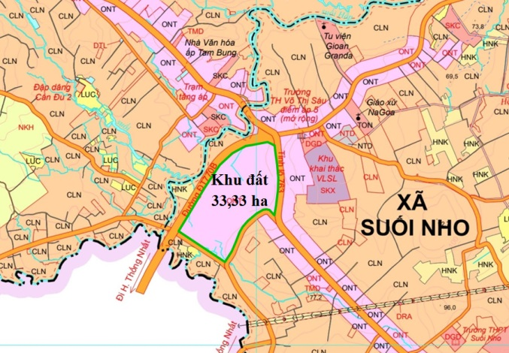***1. Khu đất 33,33 ha phụ cận dự án đầu tư xây dựng đường ĐT.770B tại xã Suối Nho, huyện Định Quán**

**2. Khu đất 236 ha phụ cận dự án đầu tư xây dựng đường ĐT.770B tại xã Xuân Thiện, huyện Thống Nhất**

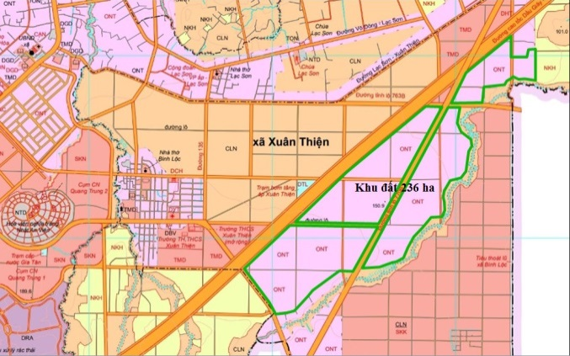

**3. Khu đất 29 ha phụ cận dự án đầu tư xây dựng đường ĐT.770B tại phường Suối Tre, thành phố Long Khánh**

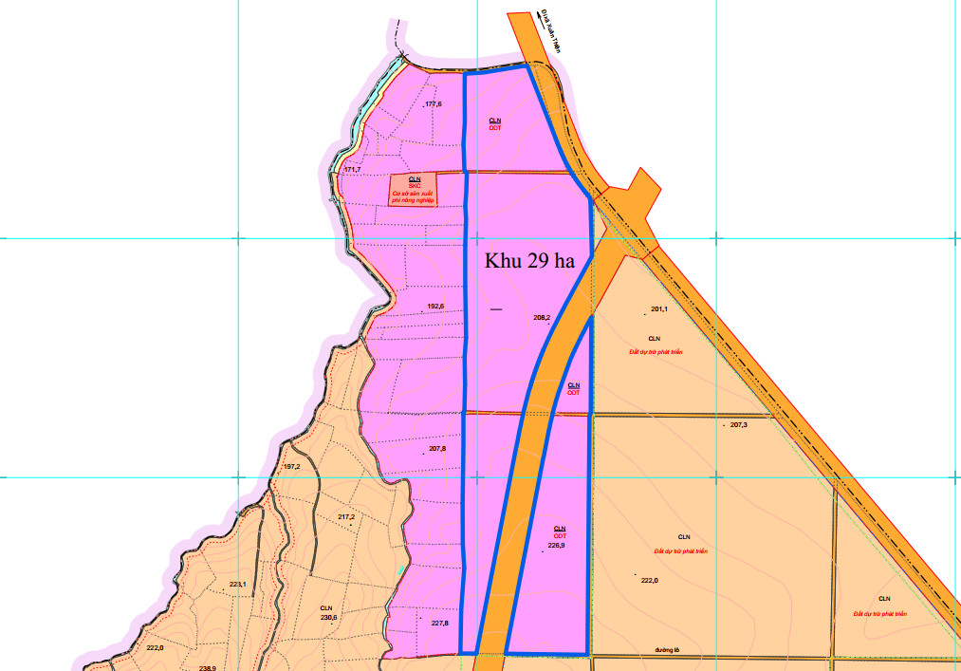

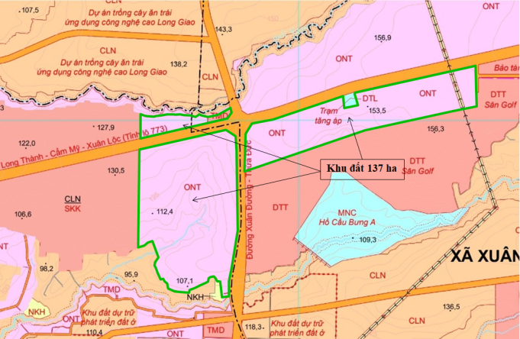**4. Khu đất 137 ha phụ cận dự án đầu tư xây dựng đường ĐT.770B tại xã Xuân Đường và xã Thừa Đức, huyện Cẩm Mỹ**

*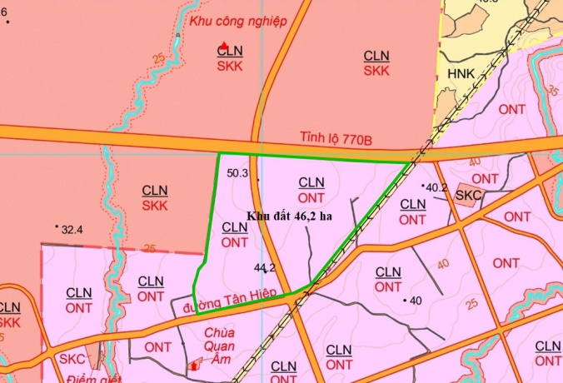***5. Khu đất 46,2 ha phụ cận dự án đầu tư xây dựng đường ĐT.770B tại xã Tân Hiệp, huyện Long Thành**